4МИНОБРНАУКИ РОССИИ
САНКТ-ПЕТЕРБУРГСКИЙ ГОСУДАРСТВЕННЫЙ ЭЛЕКТРОТЕХНИЧЕСКИЙ УНИВЕРСИТЕТ
«ЛЭТИ» ИМ. В.И. УЛЬЯНОВА (ЛЕНИНА)
Кафедра Информационных систем

КУРСОВАЯ РАБОТА

по дисциплине «Алгоритмы и структуры данных»
Тема: Поиск минимального остова на основе алгоритма Крускала

Студент гр. 4372 | Мельников В.С.
Преподаватель | Пелевин М.С.

Санкт-Петербург 2025

ЗАДАНИЕ
НА КУРСОВУЮ РАБОТУ

Студент Мельников В.С.
Группа 4372
Тема работы: Поиск минимального остова на основе алгоритма Крускала
Исходные данные:
Программа должна выполнять поиск минимального остовного дерева в графе и выводить на экран отсортированный список рёбер этого дерева и суммарный вес.
Содержание пояснительной записки:
«Содержание», «Теоретический материал, использовавшийся для реализации алгоритмов», «Описание алгоритмов, использовавшихся для создания программы», «Заключение», «Список использованных источников»,
«Приложения».
Предполагаемый объем пояснительной записки: Не менее 20 страниц.
Дата выдачи задания: 01.12.2025
Дата сдачи реферата: xx.12.2025
Дата защиты реферата: xx.12.2025
Студент |  | Мельников В.С.
Преподаватель |  | Пелевин М.С.

АННОТАЦИЯ
Данный курсовой проект нацелен на реализацию алгоритма поиска минимального остовного дерева в связном графе. В настоящем отчёте будут рассмотрены основные понятия, связанные с остовными деревьями, а также будут описаны сами алгоритмы и их реализации. Программа по поиску минимального остова была написана на языке программирования С++. В конце отчёта будут предоставлены результаты работы программы при нескольких наборах исходных данных.

SUMMARY
This course project is aimed at implementing an algorithm for finding the minimum spanning tree in a connected graph. This report will cover the main concepts related to spanning trees, as well as describe the algorithms themselves and their implementations. The program for finding the minimum core was written in the C++ programming language. At the end of the report, you will see the results of the program with several sets of source data.

СОДЕРЖАНИЕ

 | Введение. . . . . . . . . . . . . . . . . . . . . . . . . . . . . . . . . . . . . . . . . . . . . . . . . | 5
1. | Теоретический материал, использовавшийся для реализации  алгоритмов . . . . . . . . . . . . . . . . . . . . . . . . . . . . . . . . . . . . . . . . . . . . . . | 6
1.1. | Граф. Понятие графа. Связный граф. . . . . . . . . . . . . . . . . . . . . . . . . . | 6
1.2.  1.3. | Алгоритмы поиска компонент связности. Поиск в глубину. . . . . .  Дерево. Остовное дерево. Поиск минимального остовного дерева. | 8  10
2. | Описание алгоритмов, использовавшихся для создания  программы. . . . . . . . . . . . . . . . . . . . . . . . . . . . . . . . . . . . . . . . . . . . . . . | 13
2.1. | Хранение элементов графа. Обход графа в глубину. . . . . . . . . . . . . | 13
2.2.  2.3. | Сортировка элементов графа. . . . . . . . . . . . . . . . . . . . . . . . . . . . . . . .  Система непересекающихся множеств. . . . . . . . . . . . . . . . . . . . . . . . | 15  16
 | Заключение. . . . . . . . . . . . . . . . . . . . . . . . . . . . . . . . . . . . . . . . . . . . . . | 19
 | Список использованных источников. . . . . . . . . . . . . . . . . . . . . . . . . | 20
 | Примеры запуска и работы программы. . . . . . . . . ………………. | 21

ВВЕДЕНИЕ

Основная задача данной работы заключается в том, чтобы реализовать алгоритм поиска минимального остовного дерева в графе. Среди прочих целей выделяются следующие:
- продемонстрировать знания сортировок данных;
- демонстрация знания обходов графа;
- продемонстрировать знания способов хранения графов;
- демонстрация умений построения системы непересекающихся множеств.
В программе для реализации вышеперечисленных пунктов были использованы:
- сортировка пузырьком (Bubble Sort) для сортировки рёбер по весу и для лексикографической сортировки результата;
- обход графа в глубину (DFS) и ширину (BFS) для демонстрации работы с графом;
- матрица смежности, списки смежности и матрица инцидентности для хранения графа;
- система непересекающихся множеств с эвристикой сжатия пути и объединением по рангу (DSU) для эффективного построения MST.
Как и говорилось в аннотации, все эти алгоритмы реализованы с использованием языка программирования С++.

- ТЕОРЕТИЧЕСКИЙ МАТЕРИАЛ ИЗ КУРСА КОМБИНАТОРИКИ, ИСПОЛЬЗОВАВШИЙСЯ ДЛЯ РЕАЛИЗАЦИИ АЛГОРИТМОВ.

Граф. Понятие графа. Связный граф.
Граф – это набор из конечного множества вершин и некоторого конечного множества рёбер, т.е. неповторяющихся пар различных вершин. Для графа G множество его вершин обозначается V, а множество рёбер – E. Следовательно, любой граф можно обозначить как G(V, E). Например, на рис. 1 изображён граф на 5 вершинах с 7 рёбрами:
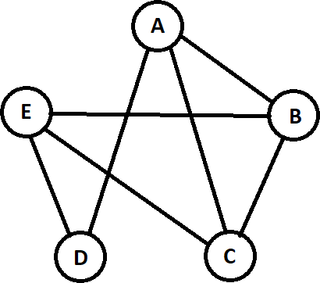

Рис. 1. Пример графа G(V, E) на 5 вершинах с 7 рёбрами.
Чтобы подойти к понятию связного графа, дадим некоторые вспомогательные определения.
Путём в графе называется некоторая последовательность его вершин, каждая из которых соединена с предыдущим ребром. Например, на рис. 1 путём из вершины А в вершину Е будет последовательность вершин АВЕ, которая состоит из двух рёбер – АВ и ВЕ. Следует отметить, что наличие пути может также зависеть от ориентированности рёбер графа. Ориентированный граф – граф, все рёбра которого имеют направленность. На рис. 1 изображён неориентированный граф, так как

все его рёбра не имеют определённой ориентации (направления). Пример ориентированного графа – на рис. 2:
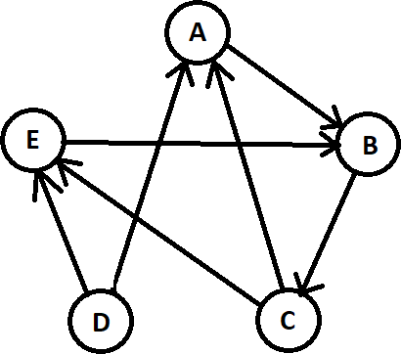

Рис. 2. Пример ориентированного графа.
В таком графе не любая последовательность соединённых вершин будет являться путём: ранее существовавший путь ABE теперь не существует, зато есть путь ABCE, который отвечает ориентации рёбер AB, BC и СЕ.
Если между любыми двумя вершинами графа есть путь, то такой граф называется связным. Граф с рисунка 1 – связный граф, так как из любой его вершины мы можем добраться до любой другой его вершины. А вот граф на рисунке 2 связным не является хотя бы потому, что не существует пути из вершины B в вершину D. Далее нас будут интересовать лишь связные неориентированные графы.
Чтобы точно отличать связный граф от несвязного, введём ещё одно понятие: компонента связности. Компонента связности (здесь и далее – КС) – это связный подграф графа, причём между вершинами разных КС пути нет. Граф на рис. 1 имеет одну КС. Приведём пример графа с двумя и тремя КС (см. рис. 3):

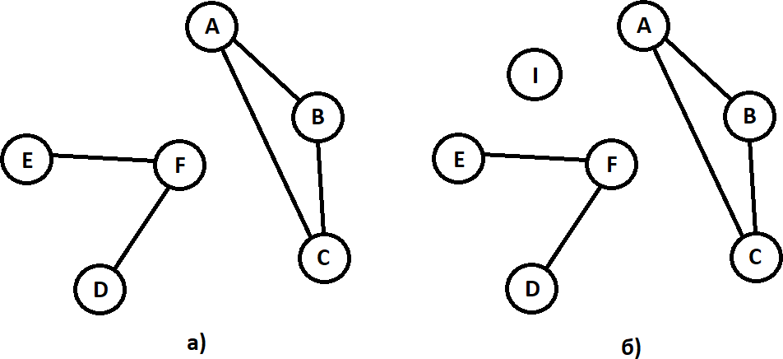
Рис. 3. а) граф, имеющий две КС; б) граф, имеющий три КС.
Разумеется, одна единственная вершина, не соединённая ни с одной другой, может представлять из себя компоненту связности. Такая вершина называется изолированной. Запомним один важный момент: граф связный только тогда, когда он состоит из одной компоненты связности. Графы с рисунка 3 не являются вообще связными, так как состоят из двух и более КС. А вот граф с рис. 1 вполне может считаться связным, так как количество его КС равно единице.

Алгоритмы поиска компонент связности. Поиск в глубину.
В теории графов существуют некоторые алгоритмы поиска компонент связности в графе. Как уже говорилось в предыдущем подразделе, нас будут интересовать только неориентированные графы. Для начала разберёмся с понятием «поиск в глубину», или «обход графа в глубину». Задачей, в которой используется обход графа в глубину, является задача топологической сортировки графа. Пример такой сортировки представлен на рис. 4:

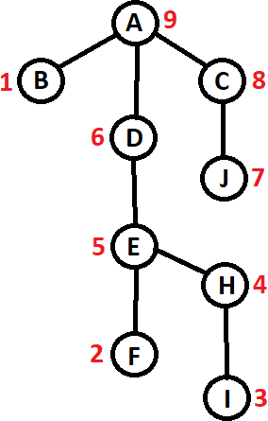

Рис. 4. Иллюстрация обхода графа в глубину.
В качестве начальной вершины может браться любая. В данном случае обход начинается с вершины А. Начинаем как бы опускаться всё ниже и ниже. Начинаем спуск слева на право. Из вершины А можно попасть в вершину В. А из вершины B путей дальше нет, значит, её нумеруем числом 1. Возвращаемся на одну вершину назад, в А. Видим, что есть путь в вершину D, опускаемся. Дальше есть путь из D в E, а затем из E в F. Из F путей дальше нет, значит мы «опустились» достаточно глубоко. Нумеруем вершину F числом 2. Поднимаемся на одну вершину вверх – в D. Смотрим: из вершины D есть ещё путь в вершину H. Опускаемся. Из H есть путь в I, а из I путей уже нет. Значит вершина I стоит под номером 3. Поднимаемся на одну вершину выше, в
H. Больше из вершины H пойти некуда, кроме как назад в E, следовательно, ей присваиваем номер 4. Поднимаемся выше – в E. Из этой вершины путей, кроме как назад, нет, поэтому нумеруем её числом
- Далее, по аналогии: D – 6. Поднялись к вершине A, видим: есть ещё путь из A в C, а из C – в J. Дальше идти некуда, поэтому получаем: J – 7, C – 8. Ну и, наконец, последняя вершина – A – получает номер 9. Таким образом, мы совершили обход графа в глубину и произвели топологическую сортировку вершин.

С помощью обхода в глубину можно определять количество компонент связности в графе. Пусть нам дан граф G(V, E). Запускаем серию поисков в глубину. Вершины, достигнутые в рамках одного поиска, составляют одну компоненту связности. Следовательно, если мы произвели один заход поиск в глубину и у нас остались ещё не посещённые вершины, значит, граф состоит из большего числа компонент связности.

Дерево. Остовное дерево. Поиск минимального остовного дерева.
Дадим определение понятию дерева. Дерево – это связный ациклический граф. Ациклический означает, что в таком графе нет и не может быть циклов. Примером дерева может послужить рассмотренный нами граф с рисунка 4. Действительно, этот граф связный, так как в процессе одного обхода его в глубину мы посетили все вершины, то есть он состоит из одной компоненты связности. Также в этом графе отсутствуют какие-либо циклы (замкнутые пути), поэтому граф является ациклическим. Следовательно, это дерево.
Перейдём к понятию остовного дерева. Пусть нам дан связный граф G(V, E). Остовным деревом графа G является максимальный по включению связный ациклический подграф, то есть дерево. Иными словами, остовное дерево поучается из графа G путём удаления максимального количества рёбер так, чтобы н осталось никаких циклов. Для примера (рис. 5) покажем остовное дерево графа с рисунка 1:

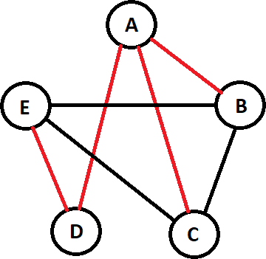

Рис. 5. Остовное дерево графа G (состоит из красных рёбер).
Из рисунка видно, что граф может иметь не одно остовное дерево. Например, мы могли не удалять ребро BE, а удалить ребро ED. Полученный подграф тоже являлся бы остовным деревом нашего графа.
Чтобы дать определение минимальному остовному дереву, определим понятие взвешенного графа. Взвешенный граф – это граф, с каждым ребром которого связано какое-то число, или вес ребра. Сделаем из нашего графа с рис. 1 взвешенный граф (рис. 6):
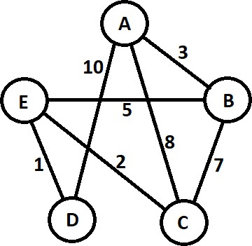

Рис. 6. Взвешенный граф.
Теперь у каждого ребра есть свой вес: AB – 3, BC – 7, CE – 2, ED – 1, DA – 10, AC – 8 и BE – 5.
И теперь переходим к главному. Что такое минимальное остовное дерево? Минимальное остовное дерево взвешенного графа – это остовное дерево с наименьшим суммарным весом (суммарный вес дерева (или

любого взвешенного графа) – это сумма весов всех входящих в его состав рёбер). Например, минимальное остовное дерево нашего графа G с рисунка 1 (см. рис. 7):
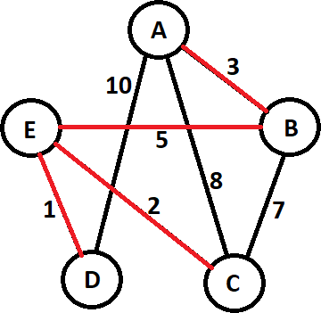
Рис. 7. Минимальное остовное дерево графа G (выделено красным).
Это дерево состоит из рёбер ED, EC, AB и BE. Его суммарный вес равен: 1 + 2 + 3 + 5 = 11. Поиск минимального остовного дерева связного неориентированного взвешенного графа может быть осуществлён с помощью алгоритма Крускала, что и является основной задачей данной работы.

- ОПИСАНИЕ ЛГОРИТМОВ, ИСПОЛЬЗОВАВШИХСЯ ПРИ СОЗДАНИИ ПРОГРАММЫ.

2.1. Хранение элементов графа и обход графа
В программе реализовано несколько способов хранения графа для повышения эффективности работы:
Структуры данных:
- Edge — структура для хранения информации о ребре (начало, конец, вес);
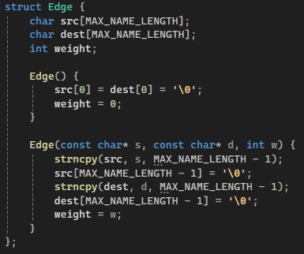
- Матрица смежности matrix[][] — для быстрой проверки наличия ребра;
- Списки смежности vector<> adjacencyList[] — для эффективного обхода графа;
- Матрица инцидентности incidence[][] — для демонстрации альтернативного представления.
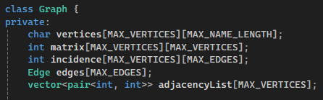
Загрузка графа:
Граф загружается из текстового файла graph.txt, который содержит:
- Первая строка — имена вершин через пробел
- Последующие строки — матрица смежности
Пример файла:
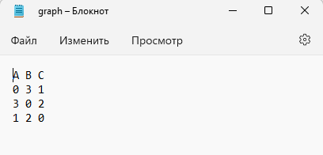
Проверка корректности:
При загрузке выполняются проверки:
- Уникальность имён вершин
- Симметричность матрицы смежности
- Корректность весов (0 ≤ вес ≤ 1023)
Обход графа:
Реализованы два алгоритма обхода:
- DFS (Depth-First Search) — с использованием стека
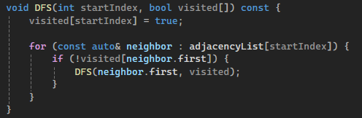

- BFS (Breadth-First Search) — с использованием очереди
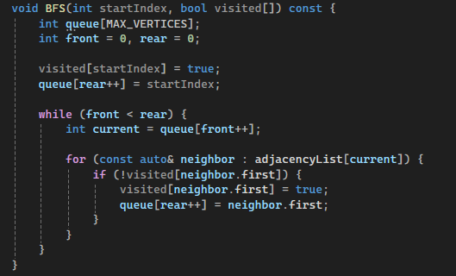
Оба алгоритма принимают стартовую вершину и возвращают порядок обхода.

2.2. Сортировка элементов графа
Для сортировки рёбер по весу используется алгоритм пузырьковой сортировки (Bubble Sort). Хотя этот алгоритм имеет сложность O(n²), он был выбран для простоты реализации, так как предполагается работа с графами умеренного размера (до 50 вершин).
Реализация:
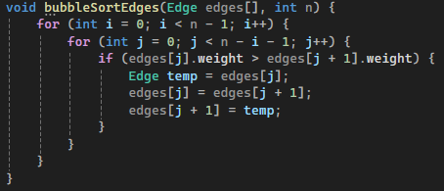
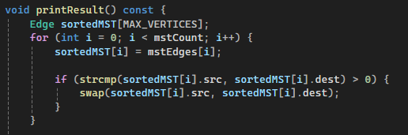
После построения минимального остовного дерева рёбра также сортируются в лексикографическом порядке с использованием того же алгоритма пузырьковой сортировки.
2.3. Система непересекающихся множеств (DSU)
Для эффективного объединения вершин при построении MST реализована ранговая система непересекающихся множеств:
Структура DSU:
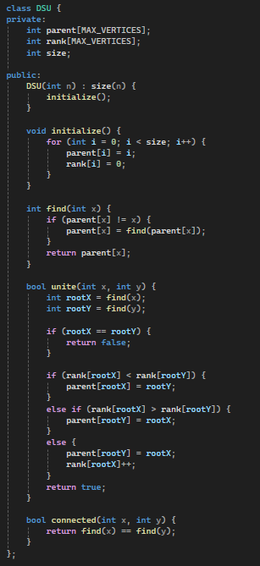
Основные операции:
- find(x) — поиск представителя множества со сжатием пути.
- unite(x, y) — объединение множеств с использованием ранговой эвристики.

Алгоритм Крускала с использованием DSU:

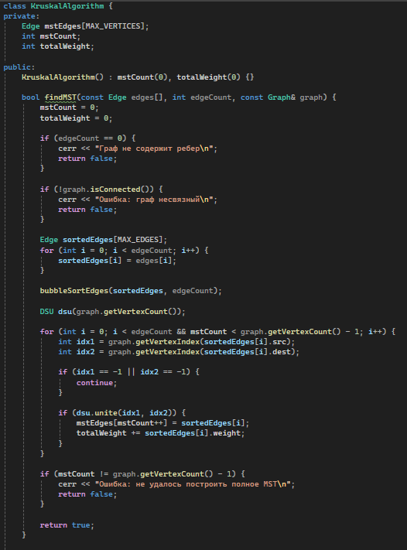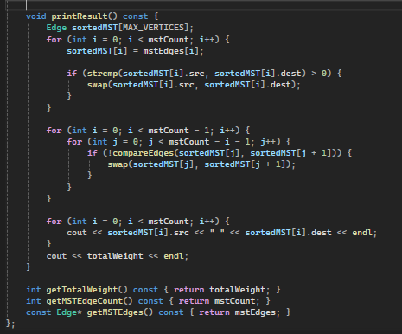

- Сортируем все рёбра графа по весу (по возрастанию)
- Инициализируем DSU, где каждая вершина — отдельное множество
- Проходим по отсортированным рёбрам:
  - Если dsu.unite() возвращает true (вершины были в разных множествах):
    - Добавляем ребро sortedEdges[i] в массив mstEdges[mstCount++]
    - Вызываем dsu.unite(idx1, idx2) для объединения множеств
    - Добавляем вес ребра к общей сумме: totalWeight += sortedEdges[i].weight
- Процесс продолжается, пока не будет найдено n-1 рёбер или не закончатся рёбра

ЗАКЛЮЧЕНИЕ
В ходе написания программы были реализованы алгоритмы:
- Хранение графов в нескольких представлениях (матрица смежности, списки смежности, матрица инцидентности)
- Обход графа в глубину (DFS) и ширину (BFS)
- Сортировка данных (пузырьковая сортировка)
- Система непересекающихся множеств с оптимизациями (сжатие пути и объединение по рангу)
Программа соответствует требованиям и успешно выполняет поставленную задачу — нахождение минимального остовного дерева в связном взвешенном неориентированном графе. Реализация алгоритма Крускала с использованием DSU обеспечивает эффективность O(n log n) при сортировке рёбер.
Особенностью реализации является:
- Поддержка вершин с строковыми именами (а не только числовыми индексами)
- Вывод дополнительной информации о графе (матрицы, списки смежности)
- Автоматическое создание примерного файла при его отсутствии
- Проверка корректности входных данных
Программа демонстрирует понимание основных алгоритмов работы с графами и может быть расширена для решения более сложных задач.

СПИСОК ИСПОЛЬЗОВАННЫХ ИСТОЧНИКОВ

- Кормен, Т., Лейзерсон, Ч., Ривест, Р., Штайн, К. Алгоритмы: построение и анализ. — 3-е изд.
- Система непересекающихся множеств с эвристиками. URL: https://habr.com/ru/post/104772/
- Алгоритмы обхода графа: DFS и BFS. URL: https://kvodo.ru/dfs.html
- Алгоритм Крускала для поиска минимального остовного дерева.

ПРИМЕРЫ ЗАПУСКА И РАБОТЫ ПРОГРАММЫ.
Тестовый запуск
Стартовое окно программы:
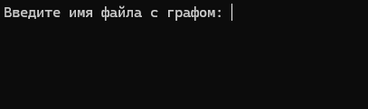
Результат поиска MST:
